Практичне заняття 13
Тема. Розташування і розрахунок столів, скатертин, для організації обслуговування бенкету.
Мета заняття: формування практичних умінь і навичок розташування столів, розрахунку столів скатертин.
Зміст завдань
Завдання 1
Намалювати схему розсаджування гостей у блакитному бенкетному залі острівковим способом. Кількість присутніх відповідно до замовлення 120 осіб. Розрахувати кількість столів, скатертин, для проведення даного виду бенкету.
Завдання 2
Намалювати схему розсаджування гостей у блакитному бенкетному залі літерою П або Ш. Кількість присутніх відповідно до замовлення 120 осіб. Розрахувати кількість столів, скатертин, для проведення даного виду бенкету.
Завдання 3
Вам, як адміністратору ресторану «Весна», підібрати елементи оформлення приміщення, меблів, у блакитному бенкетному залі з нагоди весілля.

МЕТОДИЧНІ РЕКОМЕНДАЦІЇ
Підготовка до проведення весільного банкету така сама, як і для банкету з частковим обслуговуванням офіціантами. Відмінною рисою весільного банкету є його тривалість – 5–6 годин. Метрдотель чи інша відповідальна особа проводять інструктаж офіціантів, розподіляють між ними обов'язки, визначають сектор для кожного з них та пояснюють послідовність і час подачі страв, напоїв.
Загальна довжина столів визначається з розрахунку 60–80 см на одного гостя і 1м – на кожного з молодят і свідків. При кількості гостей до 24-х столи ставлять в одну лінію, при більшій кількості – буквами Т, П і Ш.
Ширина бенкетного столу має бути 1,2–1,5 м при двосторонньому розсаджуванні гостей і 0,7м – при односторонньому. Розміщення столів залежить від площі та форми залу, при цьому меблі розташовують так, щоб залишалися проходи для офіціантів і гостей завширшки не менше1,2м. Для нареченого і нареченої відводяться почесні місця. З них і починають сервіровку: розставляють закусочні тарілки, розкладають столові набори, ставлять фужери, чарки, серветки, спеції та квіти.
При сервіруванні необхідно відзначити місця для молодят. Під закусочні тарілки, наприклад, можна поставити мілкі столові, фужер і келих мають бути іншої форми або кольору. По-іншому, ніж для решти гостей, складають серветки. Місця для молодят можна прикрасити живими квітами і зеленню у невисоких вазах. До столових наборів, що лежать справа від тарілки, можна покласти по букетику квітів. Подарований молодим весільний торт ставлять на допоміжному столі недалеко від молодят.
Відповідно до новітньої законодавчої бази в ресторанному бізнесі варто суворо дотримуватись гігієнічних вимог при приготуванні страв та їх зберіганні.
Прилад розташування столів острівковим способом для весільного бенкету на 52 особи
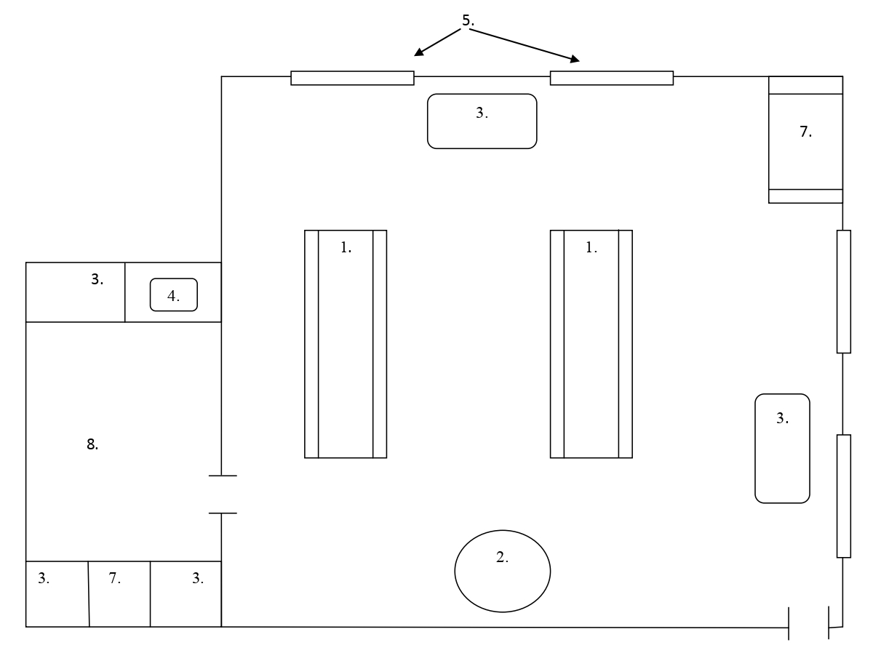
1.
1.
1.
1.
1.
1.
← 2м→
← 2м→
← 2м→
← 2м→
Рис. 1 розташування столу для молодят і свідків, столів для гостей, сервантів, допоміжних столів.
- Столи для гостей.
- Кавовий столик.
- Допоміжний столик.
- Комірчина для музичних інструментів.
- Вікна.
- Двері.
- Сервант.
- Кімната для персоналу.
Схема розташування столів на весільному бенкеті на 26 чоловік
4
4
4
4
4
4
4
4
4
4
4
3
3
3
3
3
3
3
3
3
3
3
2
1
1
2
(буквою П)

Рис. 2.Схема розташування столів буквою П
- молодята;
- свідки молодят;
- гості молодого;
- гості молодої.
Для накриття бенкетних столів використовують прямокутні скатертини розміром: ширина – 2,0м довжина 2,5м або бенкетні скатертини завдовжки 5—10 м і завширшки 2,30-2,50 м. Якщо використовують декілька скатертин, то стіл починають накривати з боку, протилежного головному входу, і кладуть їх так, щоб край кожної наступної покривав край попередньої.

Контрольні запитання
- Що необхідно брати до уваги при розташуванні столів у бенкетному залі?
- Яких правил слід дотримуватись при складанні квіткових композицій?
- Що впливає на розрахунок столів і скатертин?

